“三维”互融：指向教学评一致的小学语文命题基点
——以统编教材四年级下册命题为例
常州市新北区圩塘中心小学 王鉴尧
2023年5月，常州市教育局组织了小学阶段学业质量常规抽测工作。近日，常州市2023年小学阶段学业质量常规抽测情况分析与反馈活动在市教科院召开。“应试是教育的一部分。”结合我校参与市抽测的具体情况，我校语文教研组鼓励老师进一步加强作业设计研究，重视命题反馈机制，促进学生核心素养发展。由此，基于统编教材的小学语文命题以三个维度作为命题的基点：一是命题有尺度，要以《2022版语文课程标准》（以下简称《新课标》）相关要求和统编语文教科书语文要素为标尺，明确课标要求和教材螺旋上升的目标层级；二是命题有温度，以儿童立场关注儿童的生活和素养发展；三是命题有梯度，搭好学科融合之梯、思维路径及能力层级之梯，充分发挥测试的评价、导向功能，达到教学评一致。笔者以统编语文四年级下册命题为例，进行思考与实践。
一、依标扣本——命题有“尺度”
1.研读课标明要求
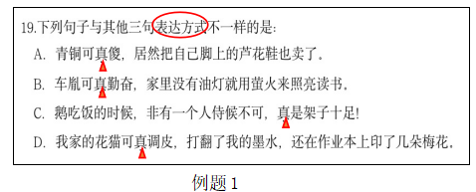
例题1
以例题1为例，是考查学生是否掌握反语中“明贬实褒”这种表达方式。此题A、C、D选项中写人、写动物都运用了反语这一手法，唯有B选项是正面夸赞车胤的勤奋。此题考查的目的是引导学生在生活或习作中也能运用反语这样的表达方式，指向表达能力提升，符合课标建议。《新课标》在第二学段中要求：体会课文中关键词句表达情意的作用。例题1中选用的是四下课文中的关键语句。《新课标》在第三学段要求：能联系上下文和自己的积累，辨别词语的感情色彩，体会其表达效果。我们发现从“二”到“三”学段，是一个逐步提升的过程，设计这样的命题有学段的衔接必要，符合课标要求。
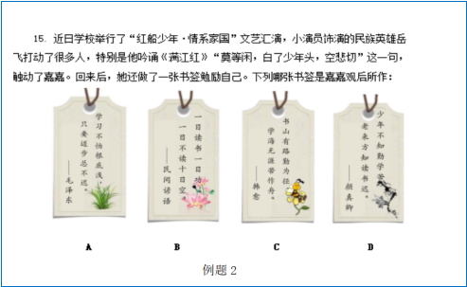
2.融合双线重育人
例题2
以例题2为例，紧密融合时代热点，根植红色基因，渗透学科育人价值。题干诗词激励学生珍惜时间，奋发学习，在考查四下语文园地八“日积月累”关于勤学名言的积累与运用的同时，也注重正确的价值观引导。
二、关注儿童——命题有“温度”
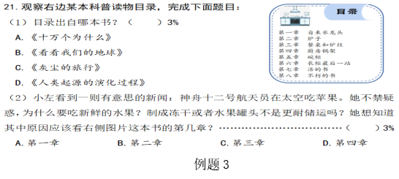
1.贴近生活养习惯
例题3
以例题3为例，此命题考查的是四下“快乐读书吧”中的推荐书目《十万个为什么》。命题时出示此书的目录，设置小伙伴小左生活中的经历，看到一则时下热点的新闻引发的思考，这样的设计贴近学生，拉近距离。设置的问题需要学生会看目录，指向课外阅读的习惯培养：当我们拿到一书的时候要先看目录，可以用猜测的方法，想想章节的内容。学生平时进行课外阅读时就是这样做的，检测时就可以运用自如，激发学生的积极性，增强答题的信心。
2.勾联已知搭支架
命题者在命制试题时既要有一定的干扰项也要为不同层度的学生设置支架。培养学生仔细审题，寻找答题支架，注重思维的过程化。例题1中，当学生读完题，能从题干中抓住关键信息：表达方式不同。再读选项，四个选项都用了“真”字来干扰，有一定的难度，然仔细读题后学生会从选项C确立思考的方向，因为选项C就是命题者为学生搭的支架，它来自学生已学课文《白鹅》中的原句，仔细审题学生就能勾联已知找到突破点。
三、综合运用——命题有“梯度”
1.学科融合重发展
《新课标》在综合性学习第二学段目标中要求：在活动中学习语文，学会合作。在“实施建议”中也指出：综合性学习提倡与其他课程相结合，开展跨领域学习。
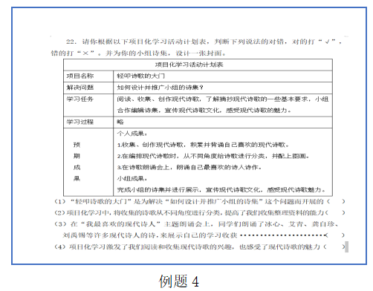
例题4
以例题4为例，笔者设计了一张项目化学习计划表，项目化学习是面向未来的学习，它打破了学科的壁垒，学生基于真实的生活情景，以问题为导向、团队合作，开展综合性、实践性的学习。例题中既有语文园地三“识字加油站”考查学生对古代文人的了解，也设置了设计小组的诗集封面这样融合了艺术审美，综合实践能力的考查项。打破学科界限，搭建学科融合之梯，诊断教师教学行为是否从课程综合走向学科整合，注重活动的过程性。
2.明确路径寻思维
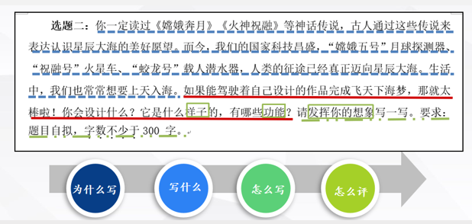
统编教材在单元习作的编排上体现了习作指导具体化的思想。具体而言，就是可以围绕为什么写、写什么、怎么写、怎么评四个方面对学生的习作进行指导。在命制习作题时，也应按照这样的路径命制，为学生建构思维路径之梯，让思维之路可视化。
例题5
例题5是一道四年级下册的习作测试题，因此在编写习作题时我们也以“为什么写、写什么、怎么写、怎么评”这样的路径来命制。“为什么写”：从读神话故事到联系祖国科技发展，引出习作原因。“写什么”：写自己发明的物品样子和功能，明确了习作的内容。“怎么写”：发挥想象写清楚作品的样子和功能。“写什么”和“怎么写”就是“怎么评”的依据。命题思路就是作文指导思路，学生怎么学，考试就怎么考，目的就是要变“作文考试”为有意义的习作学习，真正实现“教学评”的一致性。
测评的最终目的是改进教师的教学，更好地指导学生进行学习。“双减”之下，教师应善用数据分析，将“考什么”和“教什么”统一起来，让目标、教学和测评真正融合。在命制试题时要把握命题导向，扣准命题的基点，以促进学生语文能力和核心素养的全面提升。

